北京工业大学2012——2013学年第一学期
《 流体传动及控制》期末考试试卷 A 卷
考试说明： 闭卷考试，时间90分钟
承诺：
本人已学习了《北京工业大学考场规则》和《北京工业大学学生违纪处分条例》，承诺在考试过程中自觉遵守有关规定，服从监考教师管理，诚信考试，做到不违纪、不作弊、不替考。若有违反，愿接受相应的处分。

承诺人： 学号： 班号：
。。。。。。。。。。。。。。。。。。。。。。。。。。。。。。。。。。。。。。。。。。。。。。。。。。。。。。。。。。。。。。。。。。。。。。。。。。。。。。。。。。。。。。。。。。。。
注：本试卷共 二十 大题，共 13 页，满分100分，考试时，若试卷给出的答题空白处不够，可使用卷后附加的统一答题纸或草稿纸；考试完毕，答题纸或草稿纸不得带走。

卷 面 成 绩 汇 总 表（阅卷教师填写）
题号 | 一 | 二 | 三 | 四 | 五 | 六 | 七 | 八 | 九 | 十 | 总成绩
满分 | 5 | 5 | 5 | 5 | 5 | 5 | 5 | 5 | 5 | 5
得分
题号 | 十一 | 十二 | 十三 | 十四 | 十五 | 十六 | 十七 | 十八 | 十九 | 二十
满分 | 5 | 5 | 5 | 5 | 5 | 5 | 5 | 5 | 5 | 5
得分

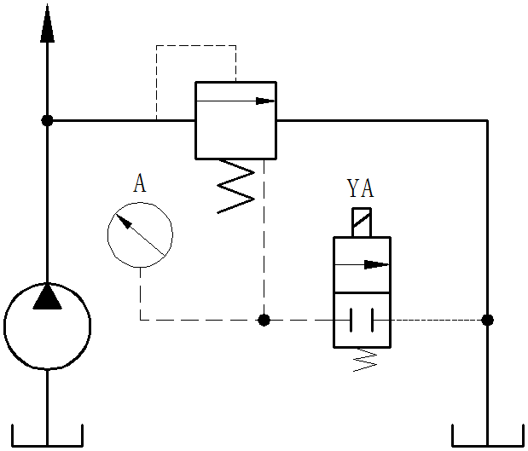
一、如图1所示，溢流阀调定压力为4MPa，忽略阀芯阻尼小孔的损失，求下列情况下压力表A读数分别是多少？（1）YA断电，负载无穷大；（2）YA断电，负载压力2MPa；（3）YA通电，负载压力2MPa。（8分）
得 分
答：
- YA断电，负载无穷大时，
压力表读数为4MPa；
- YA断电，负载压力2MPa时，
压力表读数为2MPa；
- YA通电，负载压力2MPa时，
压力表的读数为0MPa。
图1
二、如图2所示，关小节流阀a和b的节流口测得表1的压力为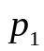，表2的压力为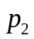，设溢流阀4的调定压力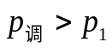，然后再将节流阀b关闭，此时，表1和表2的压力分别为多少？（5分）
得 分
答： 表1，表2 的压力均为P_{调}。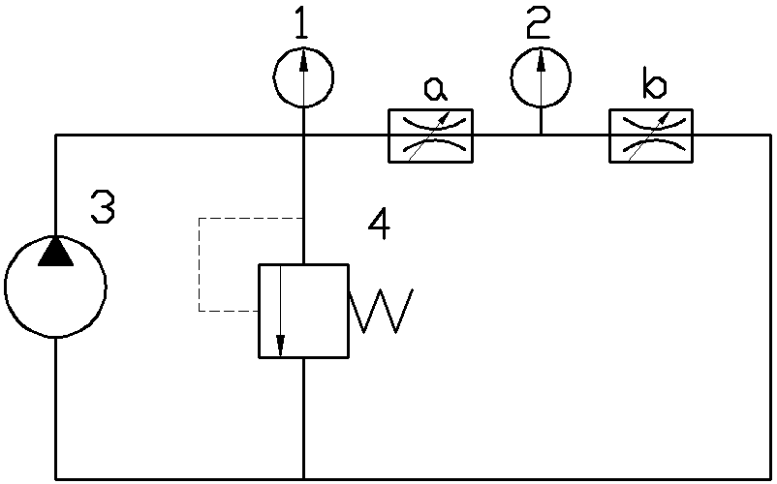
图2

三、标出图3和图4所示液压回路中各液压元件的名称，写出两回路中溢流阀的主要作用，并指出哪一个回路中的溢流阀是常开的，哪一个是常闭的？（8分）
得 分
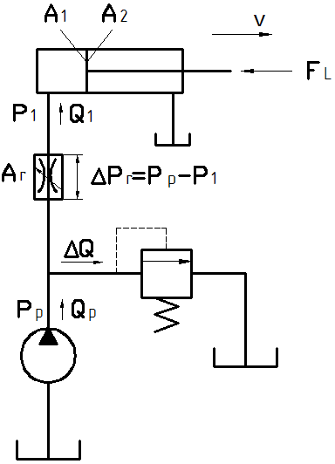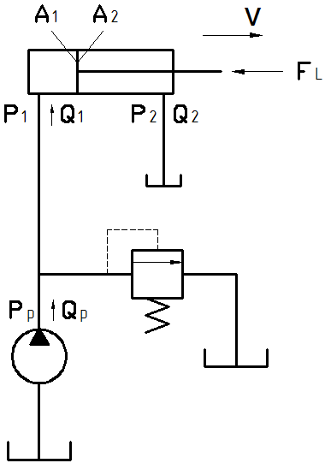
图3 图4

答：图3溢流阀是常开的，作用是溢流，图4溢流阀是常闭的，作用是作为安全阀来用。

四、如图5所示􀃊设溢流阀的调节压力为4.5MPa，减压阀的调节压力为2.5MPa，试问􀃌（1）当液压缸活塞空载R=0，快速前进时p1、p2的值等于多少，并说明原因；（2）当活塞碰上死挡铁后，p1、p2的值等于多少，请说明原因。（8分）
得 分
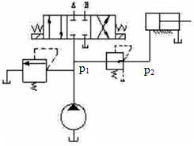
图5
答：（1）当液压缸活塞空载R=0，快速前进时p1=p2=0，无负载，系统压力为0，减压阀不起减压作用。（2）当活塞碰上死挡铁后，系统压力升高，溢流阀调定系统压力，p1=4.5MPa，减压阀减压，p2=2.5MPa。

五、如图6所示液压回路，写出回路中各主要液压元件的名称，并简要说明该液压回路是如何实现系统卸荷的。（5分）
得 分
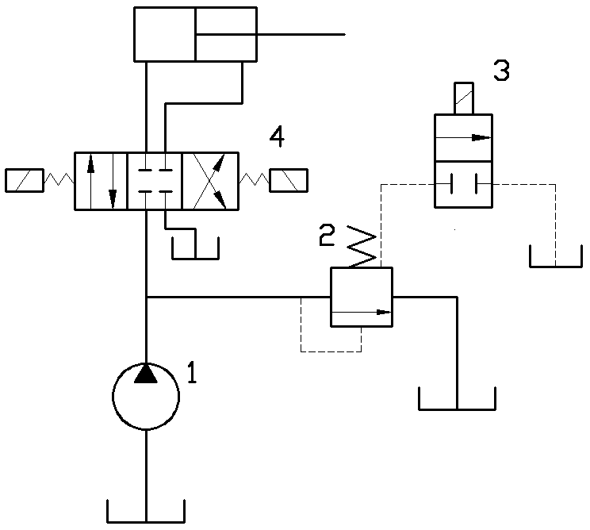
图6
答：1-液压泵 2-溢流阀 3-2位2通换向阀 4-三位四通换向阀
系统卸荷：当两位两通换向阀3处于上位，将溢流阀2的遥控口与邮箱连通，溢流阀的调定压力为0，使系统实现卸荷。
六、如图7所示􀃊溢流阀1的调节压力p1=4MPa，溢流阀2的调节压力为p2=3MPa。试求下列三种情况下，泵的出口压力p等于多少？，并说明原因？（1）当前图示位置时；（2）当1YA通电时；（3）当1YA与2YA均通电时。（8分）
得 分
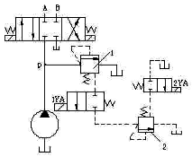
答：（1）当前图示位置时，
泵出口压力P=4MPa；
（2）当1YA通电时，
泵出口压力P=3MPa；
（3）当1YA与2YA均通电时，
泵出口压力P=0MPa。

图7

七、如图8所示的液压回路，说出该回路是如何实现液压缸左右换向，并简要说明回路的工作过程？（12分）（注意：液压缸两腔的工作容积不同）
得 分
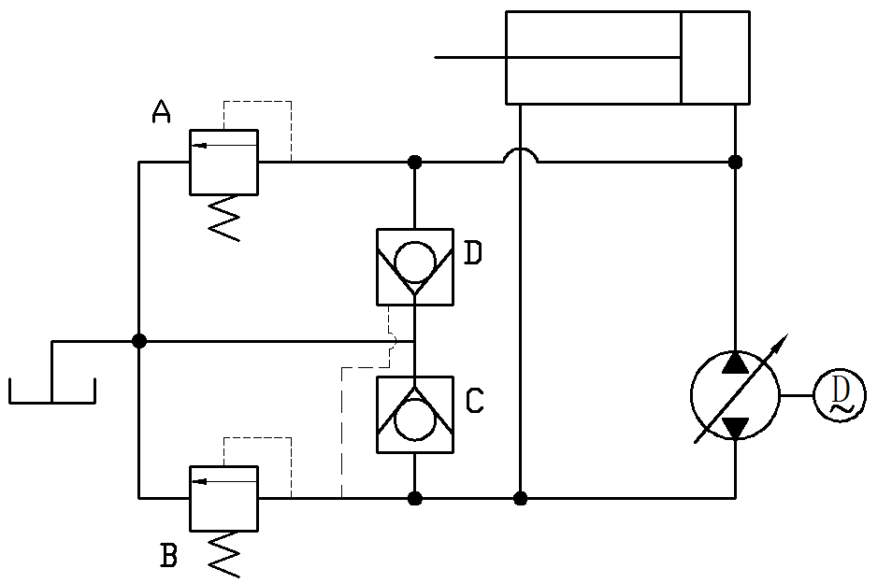
图8
答：
泵从下侧吸油时，上面出口排出进入液压缸右腔，左腔回油直接流入泵的入口，从油箱经单向阀C补油，并有溢流阀A调定系统压力；
泵从上侧吸油时，下面出口排出进入液压缸左腔，右腔回油直接流入泵的入口，从油箱经单向阀D补油，并有溢流阀B调定系统压力；
八、如图9所示液压回路，写出回路中各主要液压元件的名称，并简要分析该液压回路是如何实现从①→②→③→④顺序动作的。（10分）
得 分
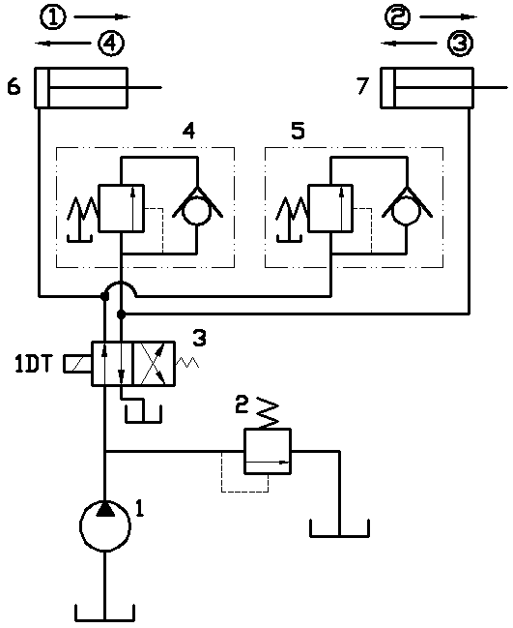
图9
答：
1-液压泵 2-溢流阀 3-换向阀 4，5-单向顺序阀 6,7-液压缸
1DT得电， 换向阀3处于左位，油液从液压泵中排出，经由换向阀3的左位进入液压缸6的左腔，推动液压缸6向右运行，液压缸6右腔油液经由单向阀4，换向阀3回到油箱（动作1）；当液压缸6行至终点后系统压力升高，顺序阀5达到开启压力后打开，油液进入液压缸7的左腔，推动液压缸7右行，液压缸7右腔的油液经由换向阀3流回油箱（动作2）。
1DT断电，换向阀3处于右位，油液从液压泵中排出，经由换向阀3的右位进入液压缸7的右腔，推动液压缸7向左运行，液压缸7左腔油液经由单向阀5，换向阀3回到油箱（动作3）；当液压缸7行至终点后系统压力升高，顺序阀4达到开启压力后打开，油液进入液压缸6的右腔，推动液压缸6左行，液压缸6左腔的油液经由换向阀3流回油箱（动作4）。

九、如图10所示液压回路，泵1是高压小流量泵，泵2为低压大流量泵，试分析回路是如何实现“快进→工进→快退→停止→系统卸荷”工作的？并说明工进时是如何实现泵2卸荷的？（10分）
得 分
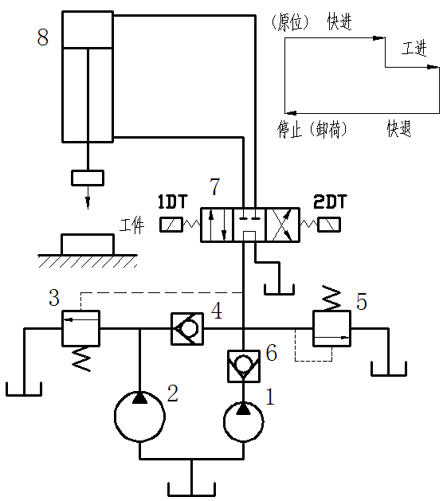
图10

答：
快进：2DT得电，换向阀7处于右位，泵1，2 同时给系统供油，液压油进入液压缸上腔，推动液压缸快速下行；
工进：液压缸达到指定位置，系统压力升高，溢流阀3打开，泵2卸荷，泵1单独供油，液压缸工进；
快退：1DT得电，换向阀处于左位，泵1，2 通过换向阀左位进入液压缸下腔， 推动液压缸上行，实现快退。
泵2卸荷：系统压力升高，溢流阀3打开，单向阀4前后压差使单向阀关闭，实现泵2的卸荷。

十、如图11所示的液压回路，分析该回路能否实现“夹紧缸Ⅰ先夹紧工件（且夹紧缸Ⅰ的速度必须能够调节），然后进给缸Ⅱ再移动”的要求？为什么？如果不能，应如何在不增加任何液压元件的情况下，对回路进行调整？（5分）
得 分
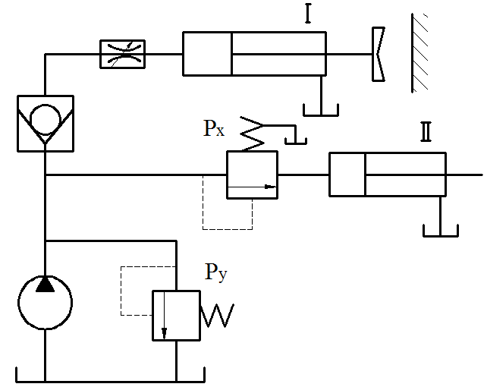
图11
答：
不能，将内孔顺序阀改为外控顺序阀，将其控制口接入加紧缸I左腔入口处,流量阀后。

十一、如图12所示液压回路，写出回路中各主要液压元件的名称，并简述回路是如何实现“快进→工进→快退→停止→系统卸荷”工作过程的。（12分）
得 分
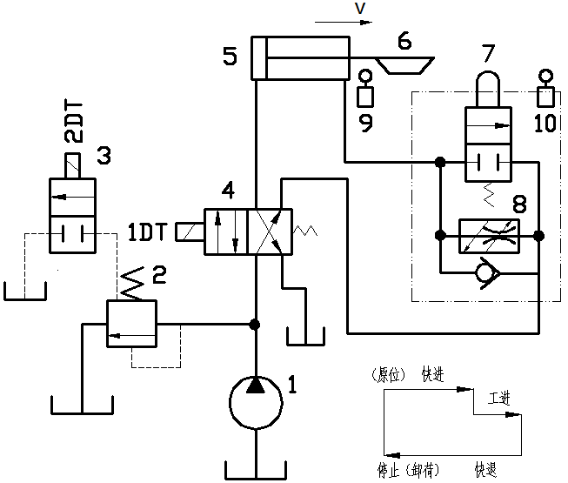
图12
答：
1-泵 2-溢流阀 3,4-换向阀 5-液压缸 7-行程阀 8-单向节流阀 9,10-行程开关
快进：1DT得电，油液经由换向阀4左位进入液压缸5的左腔，推动液压缸向右运行，压下行程阀7，液压缸5右腔的油液经由行程阀7上位，换向阀4左位流回油箱，实现快进；
工进：当液压缸运行至预定位置，行程阀7松开，液压缸5右腔的油液经由节流阀8流回油箱，实现工进；
快退：1DT断电，换向阀4处于右位，油液经由单向阀进入液压缸5右腔，液压缸5左腔的油液经由换向阀4右位流回油箱，实现快退。
停止卸荷：2DT得电，溢流阀遥控口接油箱，系统卸荷，液压缸停止运行。

十二、如图13所示液压回路，分析回路是如何实现系统卸荷与锁紧功能的，并简要说明重物W上升与下行时液压回路的工作过程。（5分）
得 分
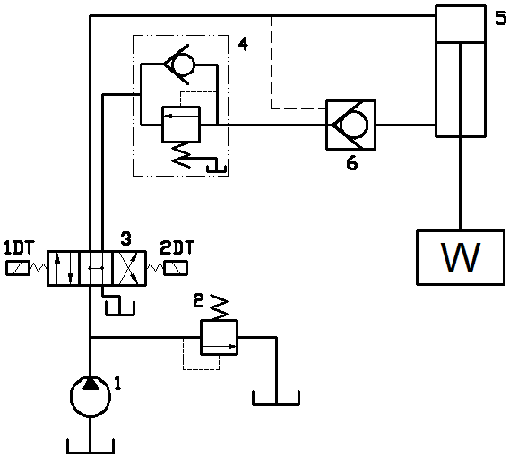
图13
答：卸荷：换向阀3处于中位，系统卸荷；
锁紧：换向阀3处于中位，系统卸荷，液控单向阀6关闭，锁紧回路。
W上升：2DT得电，换向阀3处于右位，油液经由换向阀3，单向,4，单向阀6进入液压缸5下腔，推动液压缸上行，重物提升，上腔油液经由换向阀3进入油箱。
W下行：1DT得电，换向阀3处于左位，油液经由换向阀3进入液压缸5上腔，当达到顺序阀调定压力后，液压缸下腔油液经由单向阀6，顺序阀4，换向阀3流回油箱，重物下降。
十三、如图14所示，顺序阀的调整压力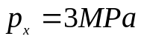，溢流阀的调整压力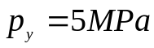，试求在下列情况下A、B点的压力：（1）液压缸运动时，负载压力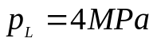；（2）负载压力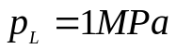；（3）液压缸运动到右端时。（5分）
得 分
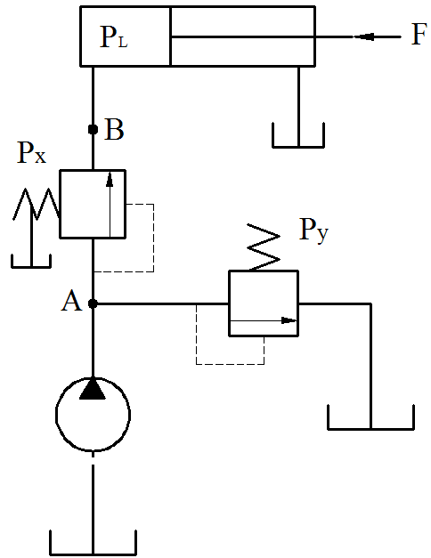
图14
答：（1）液压缸运动时，负载压力，PA=PB=4MPa；
（2）负载压力，PA=4MPa， PB=1MPa。
（3）液压缸运动到右端时，PA=PB=5MPa；

十四、如图15所示液压回路，说出该液压回路可以实现几级调压，并简要说明各级调压是如何实现的？（5分）
得 分
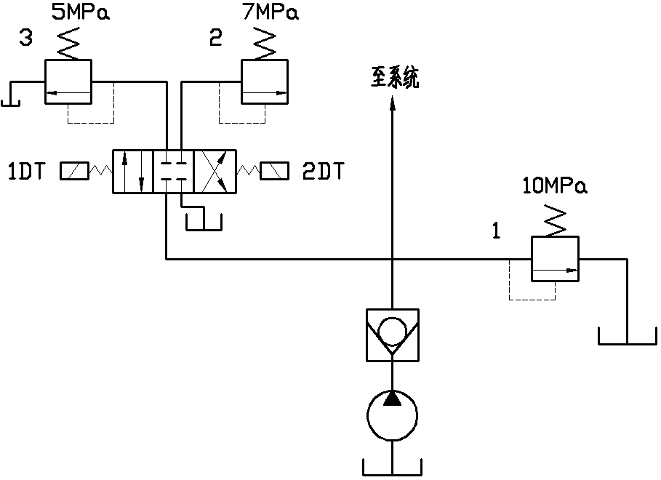
图15
答：
3级。1DT,2DT断电，压力由溢流阀1调定；1DT得电，2DT断电，系统压力由溢流阀3调定；1DT断电，2DT得电，系统压力由溢流阀2调定。
十五、设计一个能够实现三级调压（压力值分别为10MPa、7MPa、4MPa）与系统卸荷的液压回路，并说明其工作原理。（12分）
得 分
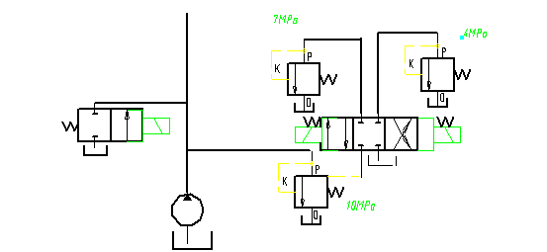
答：
当三位四通电磁换向阀断电时，系统压力由10MPa的溢流阀调定；
当三位四通换向阀左位接通，系统压力由7MPa的溢流阀调定，三位四通换向阀右位接通，系统由4MPa溢流阀调定；
当两位两通电磁换向阀得电，系统卸荷。

十六、如图14所示液压回路，分析元件2在回路中的主要作用，并说明当液压缸3的负载增大和减小时，液压缸3活塞的运动速度是如何变化的？（5分）
得 分
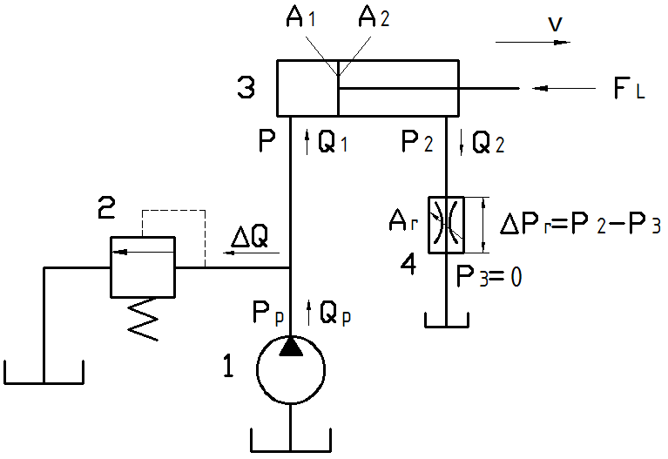
图14
答：溢流阀2在该系统中起到溢流和稳压的作用。
阀4如果是节流阀，液压缸负载增大时，活塞速度减小，负载减小时，活塞速度增大。阀4如果是调速阀，运动速度不发生改变。
十七、如图15所示液压回路，液压缸2、4的面积较小，柱塞缸3的面积较大，试分析回路是如何实现工件1快速运动的，并说明系统采用何种卸荷方式；简要阐述工件1“快进→工进→快退”的工作过程。（5分）(题目中改动了一下，感觉原题有问题，用红色标出)
得 分
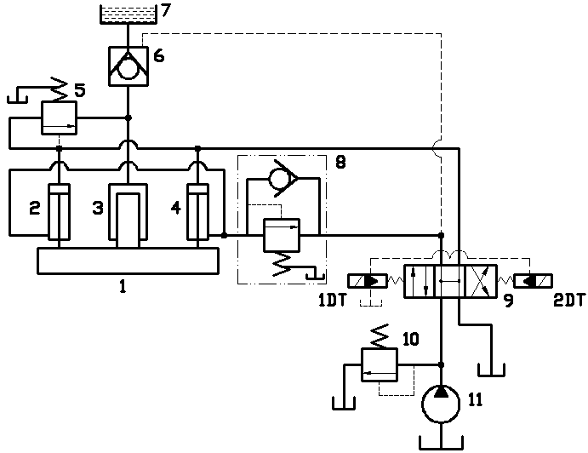
图15
答：
2DT得电，换向阀9处于右位，油液经由换向阀9进入液压缸2,4，推动工件1快速运行，柱塞缸3经由单向阀6从油箱7中补油，实现快进；当达到指定位置，系统压力上升，顺序阀5开启，单向阀6关闭，油液经由顺序阀5进入柱塞缸3，2,3，4液压缸同时对工件工作，实现工进；1DT得电，换向阀9处于左位，油液经由单向阀8进入液压缸2,4下腔，液控单向阀6打开，液压缸2,4上腔油液经由换向阀9流回油箱，液压缸3油液经由单向阀6流回油箱7，实现快退。

十八、如图17所示液压回路，简要分析该液压回路的工作过程，并说明回路是如何实现系统卸荷的？（5分）
得 分
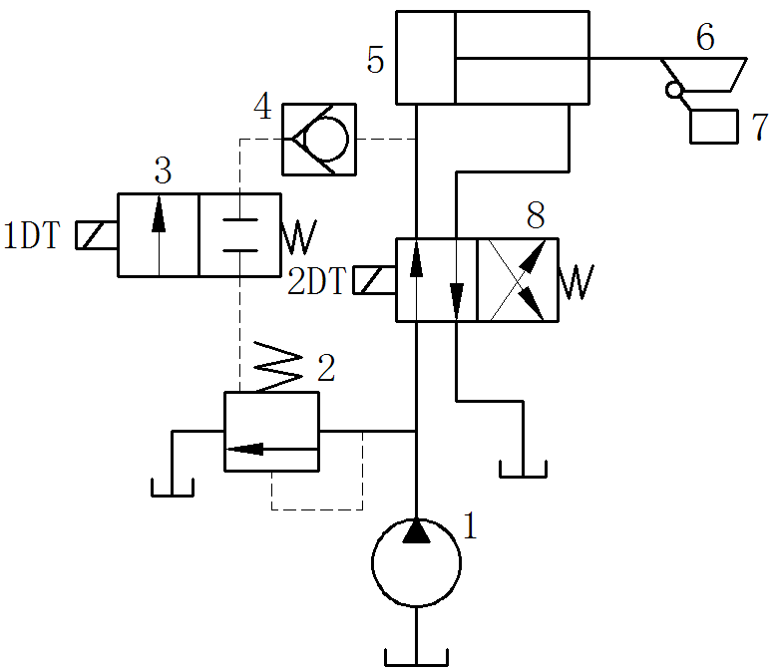
图17
答：2DT得电，换向阀8处于左位，液压缸右行；2DT断电，换向阀8处于右位，液压缸5左行；2DT断电，液压缸左行碰触行程开关7后，1DT得电，换向阀3处于左位，溢流阀2遥控口的油液经由换向阀3，单向阀4流回油箱，系统卸荷。

十九、如图20所示液压回路，简要分析回路的工作过程，并说明是如何实现液压泵2卸荷的？（5分）
得 分
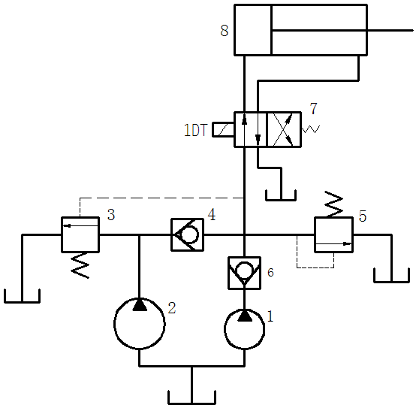
图19
答：1DT得电，泵1,2同时给系统供油，液压缸8右行，运行至指定位置，系统压力升高，溢流阀3打开，泵2卸荷，泵1给系统供油保压。
二十、如图21所示液压回路，试分析回路的工作过程，并说明是如何实现系统保压卸荷的？（5分）
得 分
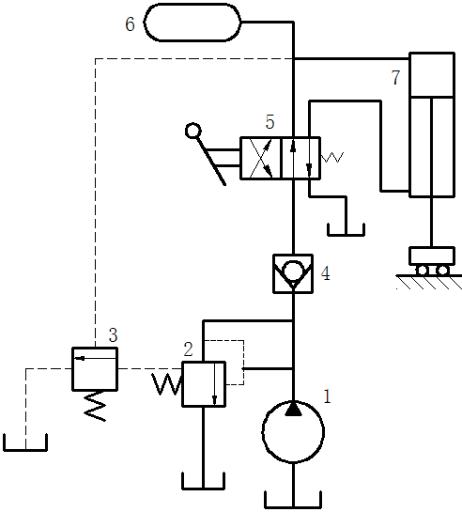
图21
答：
换向阀5处于右位，油液经由泵1，单向阀4，换向阀5进入液压缸7上腔，推动液压缸下行，液压缸7下腔的油液经由换向阀5流回油箱；当运行至终点，系统压力逐渐升高，溢流阀3开启，溢流阀2打开，系统卸荷，蓄能器6实现保压。当压力下降后溢流阀3关闭，系统重新给系统供油。
当溢流阀3开启，溢流阀调定压力为0，实现系统卸荷；蓄能器6实现系统的保压。

答 题 纸
姓名： 学号：
草 稿 纸
姓名： 学号：

